
Шевченко Инна Константиновна
Ректор
Шевченко Инна Константиновна родилась 15.04.1976 г., в г. Пролетарске Ростовской области. В 1998 году с отличием окончила Таганрогский государственный радиотехнический университет, специальность "Менеджмент" с присвоением квалификации экономист-менеджер. В 1999 году с отличием окончила магистратуру Таганрогского государственного радиотехнического университета по направлению "Менеджмент" с присвоением квалификации магистр менеджмента.
Вся трудовая деятельность И.К. Шевченко связана с Южным федеральным университетом (ранее Таганрогским государственным радиотехническим университетом).
В период с 1999 по 2003 гг. работала ассистентом кафедры менеджмента, экономики и маркетинга Таганрогского государственного радиотехнического университета. В 2003-2004 гг. ; ассистентом кафедры экономики в связи с реорганизацией вышеназванной кафедры.
В 2003 г. защитила кандидатскую диссертацию на тему: "Инвестиционный механизм регулирования развития отраслевой структуры региональной экономики" с присуждением ученой степени кандидата экономических наук.
С 1 сентября 2004 г. по 26 октября 2010 г. занимала должность доцента кафедры экономики Южного федерального университета в связи с избранием по конкурсу.
В 2008 г. присвоено ученое звание доцента по кафедре экономики.
С 27 октября 2010 г. переведена на должность профессора кафедры экономики, где проработала по 20 марта 2012 г.
В 2010 г. ; присуждена ученая степень доктора экономических наук. Докторская диссертация защищена в 2009 году на тему: "Инструментарно-технологическая поддержка процесса управления экономическими системами: программно-проектный подход".
В период с 21 марта 2012 по 16 февраля 2014 гг. ; декан факультета управления в экономических и социальных системах Южного федерального университета.
С 17 февраля 2014 г. по 29 июня 2014 года работала проректором по организации проектной деятельности Южного федерального университета.
С 30 июня 2014 г. по 15 октября 2017 года занимала должность проректора по организации научной и проектно-инновационной деятельности Южного федерального университета.
С 16 октября 2017 г. по 24 июля 2018 г. занимала должность проректора по стратегическому развитию и международному сотрудничеству Южного федерального университета.
С 25 июля 2018 года возложено временное исполнение обязанностей ректора федерального государственного автономного образовательного учреждения высшего образования "Южный федеральный университет".
25 марта 2020 года Распоряжением Правительства Российской Федерации назначена ректором федерального государственного автономного образовательного учреждения высшего образования "Южный федеральный университет".

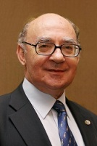
Минкин Владимир Исаакович
Научный руководитель
в 1957 году окончил Ростовский Государственный Университет, в 1959 году защитил кандидатскую диссертацию.Степень доктора химических наук В.И. Минкин получил в 1966 году,а в 1967 году он был избран профессором кафедры химии природных и высокомолекулярных соединений. Начиная с 1981 года и по настоящее время, В.И. Минкин руководит НИИ физической и органической химии РГУ. В настоящее время заведует кафедрой химии природных и высокомолекулярных соединений, занимает положение заместителя председателя Южного научного центра Российской академии наук и руководит объединенным Научно-образовательным центром РГУ и ТРТУ. В 1990 году избран членом-корреспондентом Академии Наук СССР, а в 1994 году академиком Российской А кадемии Наук. В.И. Минкин читал курсы и работал в ряде университетов Европы.Его научная деятельность отмечена рядом премий и медалей. Владимир Исаакович Минкин-замечательный руководитель, дружелюбный и открытый человек.

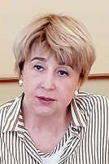
Боровская Марина Александровна
Президент ЮФУ

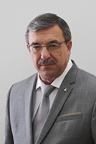
Метелица Анатолий Викторович
Первый проректор

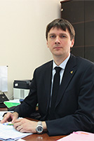
Муханов Евгений Леонидович
Проректор по стратегическому развитию и исследовательской деятельности

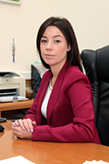
Кулешова Ксения Геннадьевна
Проректор по административной работе

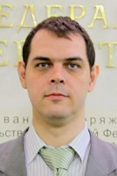
Махно Павел Викторович
Проректор по образовательной деятельности и информационным технологиям

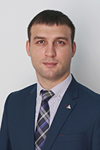
Асланов Яков Андреевич
Проректор по воспитательной работе и реализации молодежных программ

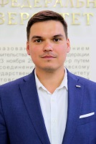
Богацкий Алексей Владимирович
Проректор по развитию инфраструктуры

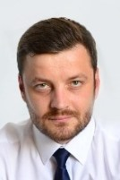
Бондарев Максим Германович
Проректор по международной и проектной деятельности

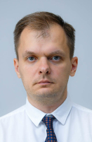
Трофимчук Александр Михайлович
Проректор по цифровой трансформации

